

Nombre docente: Valeska Mendez Trejo

Asignatura: Historia, Geografía y Ciencias Sociales Curso: 4to A Fecha: 11/05 /2020

Nombre estudiante: ___________________________________________________________

GUÍA N° 3 “Unidad 1: Vida en sociedad, democracia y participación”

SUGERENCIA DE VIDEO:

<https://www.youtube.com/watch?v=8iGVJKVk21s> (República)

<https://www.youtube.com/watch?v=F61r1JIDo1w> ( Democracia)

<https://www.youtube.com/watch?v=huh9-upM2Qc> (Poderes del Estado)

<https://www.youtube.com/watch?v=Al9Lt8kd7Pk> (Organización política de Chile)

<https://www.youtube.com/watch?v=LeYsGSb21Vk> (Organizadores gráficos)

|  |
| --- |
| OA 11: Distinguir algunos actores de la organización política y democrática de Chile, como Presidente, ministros, senadores, diputados y alcaldes, considerando las instituciones en las que ejercen y cómo son nombrados o elegidos.  INDICADORES DE EVALUACIÓN:   1. Distinguen entre autoridades que son elegidas (Presidente de la República, parlamentarios, alcaldes) y otras que son designadas (ministros e intendentes). 2. Describen, apoyándose en esquemas o cuadros de síntesis, los mecanismos mediante los cuales las autoridades son elegidas y designadas. 3. Elaboran un organizador gráfico para explicar las principales tareas de cada autoridad política. 4. Relacionan a los actores de la organización política del país con la institución en la que se desempeñan (Gobierno, Parlamento o municipalidad). 5. Reconocen la unidad político-administrativa en que se desenvuelve cada autoridad (país, región, comuna). |

Sistema de gobierno y autoridades de nuestro país

Chile es una República Democrática, además, es un Estado unitario que divide el territorio en 16 regiones administrativas. Definamos los conceptos:

Constitución: El concepto universal de Constitución la define como la ley fundamental del ordenamiento jurídico, que se encarga de organizar al Estado y su forma de gobierno.

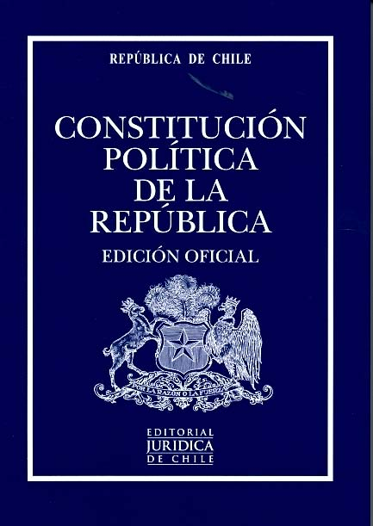

República: La República es un sistema organizativo del Estado donde el ejercicio del gobierno recae sobre una o varias personas, elegidas mediante voto popular o parlamentario, por periodos de tiempo limitados, para representar los intereses de los ciudadanos. En el caso de Chile, los poderes se dividen en tres: Poder legislativo, poder ejecutivo y poder judicial.

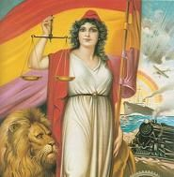

Democracia: La democracia es un sistema de gobierno, que permite que la ciudadanía exprese su opinión y sea escuchada. ... Esto explica por qué son dos palabras griegas las que componen democracia: "demos", que significa pueblo, y "kratos", que significa gobierno. Es decir, democracia significa el gobierno del pueblo.

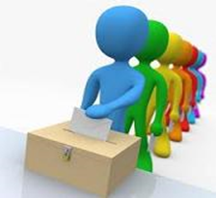

Estado unitario: Un Estado unitario es aquel en donde el poder está concentrado y existe un solo centro de poder político que extiende su accionar a lo largo de todo el territorio del respectivo Estado.

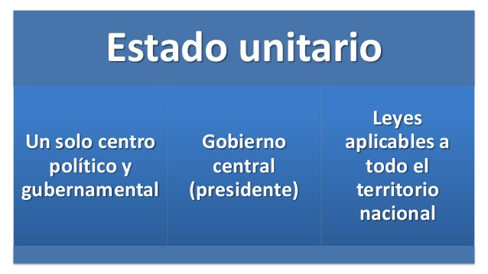

En base a lo anterior podemos concluir que ….

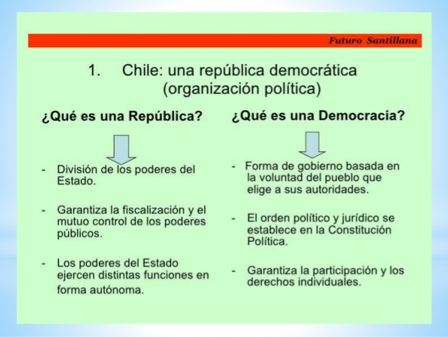

La duración de las autoridades elegidas cambia y las podemos definir en el siguiente esquema.

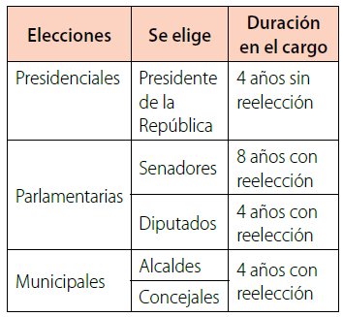

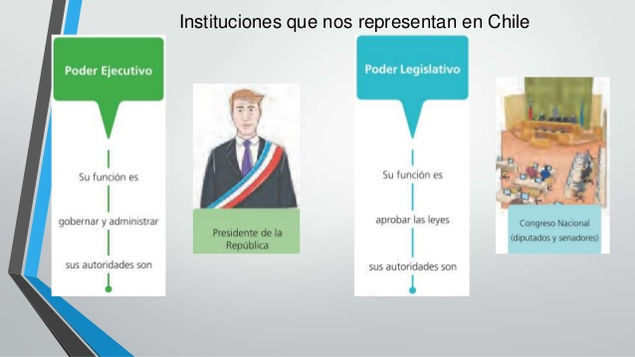

Existen autoridades que no son elegidas por votación ,sino que asignadas por el Presidente de la República como : los ministros, los intendentes y gobernadores. Cada intendente se encarga de una región respectiva, los gobernadores se encargan de una provincia y los alcaldes se encargan de la dirección de las comunas. En el caso de los alcaldes estos son escogidos mediante elecciones.

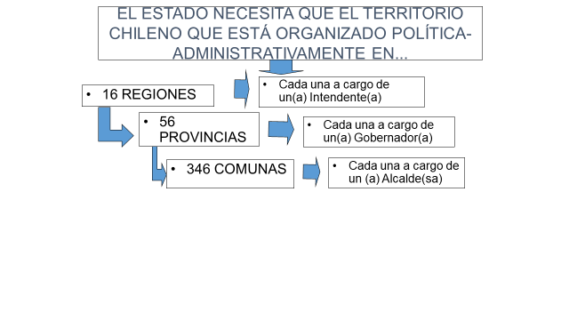

A continuación, el esquema deja claro la forma la organización administrativa del país.

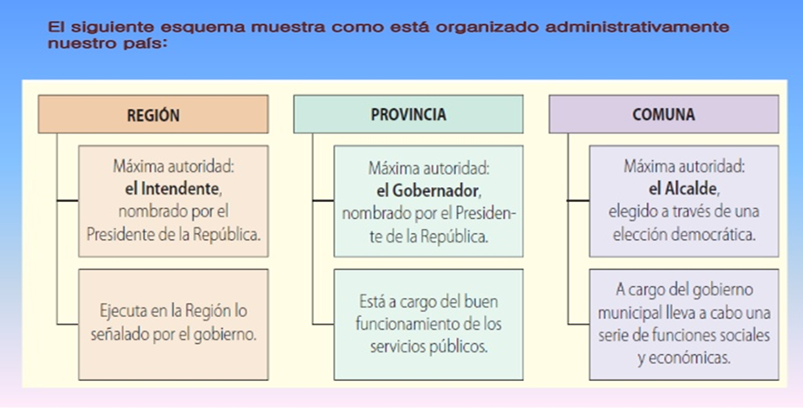

Actividad

*Ahora te toca a ti!!*

1. Elaborando un ordenador gráfico

Elabora un ordenador gráfico para explicar las principales tareas de las siguientes autoridades políticas, mencionando la unidad político- administrativa en la cual se desenvuelven:

*Presidente

*Senadores y Diputados

*Alcaldes

Recuerda que un ordenador gráfico, es una representación visual en la cual se destacan algunos conceptos principales, entre ellos, puedes elaborar un mapa conceptual o mapa mental (incluyendo dibujos). Pueden guiarse por el video de apoyo que aparece al inicio de la guía .

También les dejo ejemplos para desarrollar organizadores gráficos. Puedes escoger cualquiera de estos para realizar la actividad, también puedes crear el tuyo.

Recuerden que pueden imprimir los organizadores gráficos y completarlos o pueden realizarlo directamente en sus cuadernos.

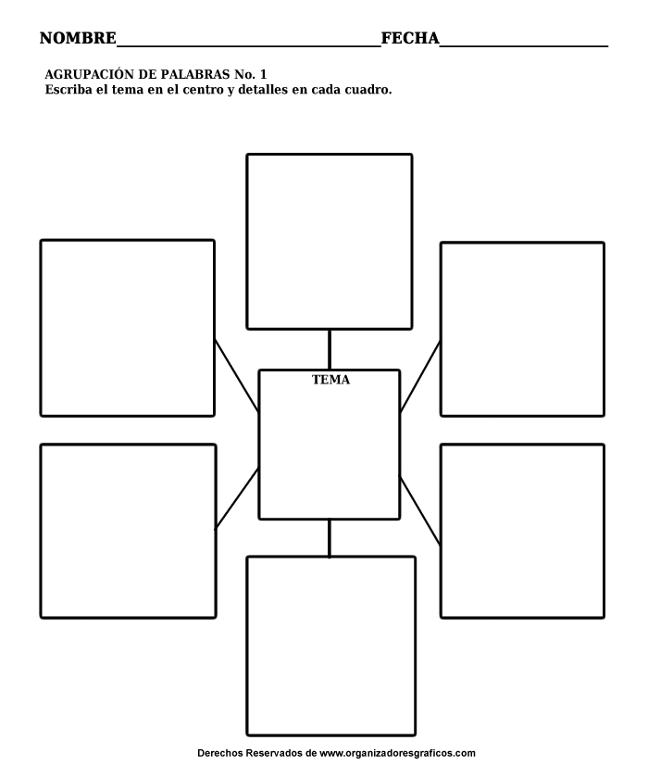

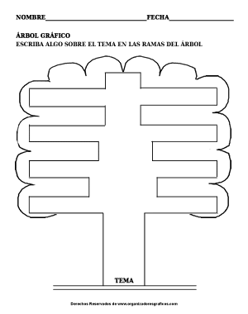

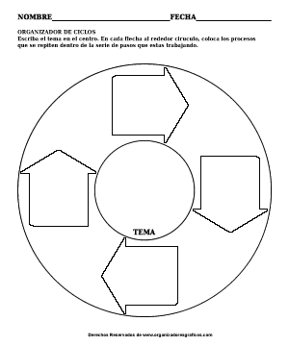

2. AUTORIDADES POLÍTICAS

Con la ayuda de las siguientes páginas www.gobiernodechile.cl o www.congreso.cl investigue sobre alguna de las autoridades políticas que hay en Chile. Pegue una foto de ellas y responda las preguntas.

Si quieres puedes imprimir esta guía o copiarla en tu cuaderno.

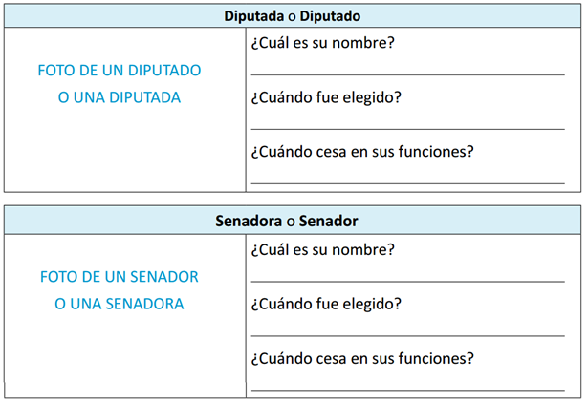

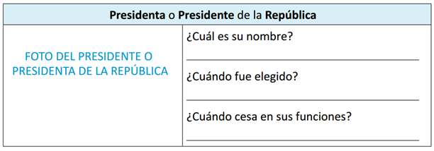

3, Dentro de la región metropolitana nombra su intendente, escoge una provincia y menciona su gobernador y también escoge una comuna y nombra su alcalde.

Recuerda que este cuadro debes tenerlo en tu cuaderno, ya sea impreso o traspasado a mano.

|  |  |  |
| --- | --- | --- |
| Autoridad regional | Provincia escogida | Comuna escogida |
| Intendente: | Nombre de la provincia:  Gobernador: | Nombre:  Alcalde: |

4, Investiga:

1. ¿Cuántos concejales tiene cada comuna? Nombra algunos de tu comuna.

____________________________________________________________________________________________________________________________________________

1. ¿Cuántas provincias tiene la región metropolitana? Nómbralas

____________________________________________________________________________________________________________________________________________